绝密★启用前
2019年全国统一高考数学试卷（理科）（新课标Ⅱ）

一、选择题：本题共12小题，每小题5分，共60分．在每小题给出的四个选项中，只有一项是符合题目要求的．
1．设集合A={x|x²-5x+6>0}，B={ x|x-1<0}，则A∩B=
A．(-∞，1) B．(-2，1)
C．(-3，-1) D．(3，+∞)
2．设z=-3+2i，则在复平面内对应的点位于
A．第一象限 B．第二象限
C．第三象限 D．第四象限
3．已知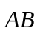=(2,3)，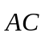=(3，t)，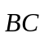=1，则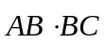=
A．-3 B．-2
C．2 D．3
4．2019年1月3日嫦娥四号探测器成功实现人类历史上首次月球背面软着陆，我国航天事业取得又一重大成就，实现月球背面软着陆需要解决的一个关键技术问题是地面与探测器的通讯联系．为解决这个问题，发射了嫦娥四号中继星“鹊桥”，鹊桥沿着围绕地月拉格朗日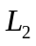点的轨道运行．点是平衡点，位于地月连线的延长线上．设地球质量为M_{１}，月球质量为M_{２}，地月距离为R，点到月球的距离为r，根据牛顿运动定律和万有引力定律，r满足方程：
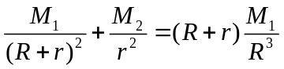.
设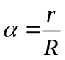，由于的值很小，因此在近似计算中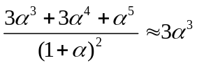，则r的近似值为
A．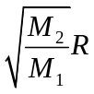 B．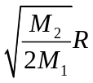
C．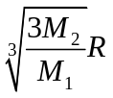 D．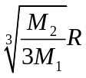
5．演讲比赛共有9位评委分别给出某选手的原始评分，评定该选手的成绩时，从9个原始评分中去掉1个最高分、1个最低分，得到7个有效评分.7个有效评分与9个原始评分相比，不变的数字特征是
A．中位数 B．平均数
C．方差 D．极差
6．若a>b，则
A．ln(a−b)>0 B．3ª<3^{b}
C．a³−b³>0 D．│a│>│b│
7．设α，β为两个平面，则α∥β的充要条件是
A．α内有无数条直线与β平行 B．α内有两条相交直线与β平行
C．α，β平行于同一条直线 D．α，β垂直于同一平面
8．若抛物线y²=2px(p>0)的焦点是椭圆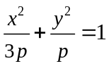的一个焦点，则p=
A．2 B．3
C．4 D．8
9．下列函数中，以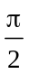为周期且在区间(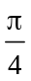，)单调递增的是
A．f(x)=│cos 2x│ B．f(x)=│sin 2x│
C．f(x)=cos│x│ D．f(x)= sin│x│
10．已知α∈(0，)，2sin 2α=cos 2α+1，则sin α=
A． B．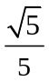
C．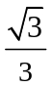 D．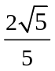
11．设F为双曲线C：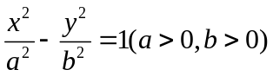的右焦点，为坐标原点，以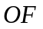为直径的圆与圆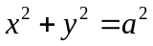交于P，Q两点.若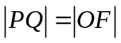，则C的离心率为
A． B．
C．2 D．
12．设函数的定义域为R，满足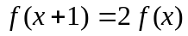，且当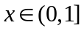时，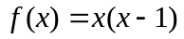.若对任意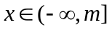，都有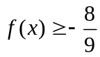，则m的取值范围是
A．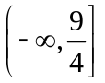 B．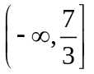
C．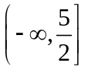 D．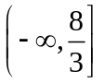

二、填空题：本题共4小题，每小题5分，共20分．
13．我国高铁发展迅速，技术先进.经统计，在经停某站的高铁列车中，有10个车次的正点率为0.97，有20个车次的正点率为0.98，有10个车次的正点率为0.99，则经停该站高铁列车所有车次的平均正点率的估计值为__________.
14．已知是奇函数，且当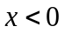时，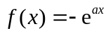.若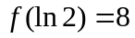，则__________.
15．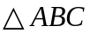的内角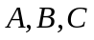的对边分别为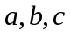.若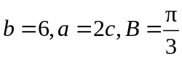，则的面积为__________.
16．中国有悠久的金石文化，印信是金石文化的代表之一.印信的形状多为长方体、正方体或圆柱体，但南北朝时期的官员独孤信的印信形状是“半正多面体”（图1）.半正多面体是由两种或两种以上的正多边形围成的多面体.半正多面体体现了数学的对称美.图2是一个棱数为48的半正多面体，它的所有顶点都在同一个正方体的表面上，且此正方体的棱长为1.则该半正多面体共有________个面，其棱长为_________.（本题第一空2分，第二空3分.）
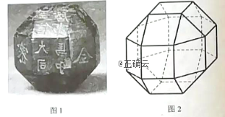
三、解答题：共70分。解答应写出文字说明、证明过程或演算步骤。第17～21题为必考题，每个试题考生都必须作答．第22、23为选考题，考生根据要求作答．
（一）必考题：共60分。
17．（12分）
如图，长方体ABCD–A₁B₁C₁D₁的底面ABCD是正方形，点E在棱AA₁上，BE⊥EC₁.
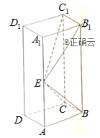
（1）证明：BE⊥平面EB₁C₁；
（2）若AE=A₁E，求二面角B–EC–C₁的正弦值.
18．（12分）
11分制乒乓球比赛，每赢一球得1分，当某局打成10:10平后，每球交换发球权，先多得2分的一方获胜，该局比赛结束.甲、乙两位同学进行单打比赛，假设甲发球时甲得分的概率为0.5，乙发球时甲得分的概率为0.4，各球的结果相互独立.在某局双方10:10平后，甲先发球，两人又打了X个球该局比赛结束.
（1）求P（X=2）；
（2）求事件“X=4且甲获胜”的概率.
19．（12分）
已知数列{a_{n}}和{b_{n}}满足a₁=1，b₁=0，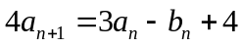 ，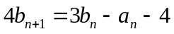.
（1）证明：{a_{n}+b_{n}}是等比数列，{a_{n}–b_{n}}是等差数列；
（2）求{a_{n}}和{b_{n}}的通项公式.
20．（12分）
已知函数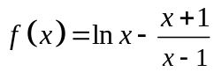.
（1）讨论f(x)的单调性，并证明f(x)有且仅有两个零点；
（2）设x₀是f(x)的一个零点，证明曲线y=ln x 在点A(x₀，ln x₀)处的切线也是曲线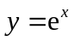的切线.
21．（12分）
已知点A(−2,0)，B(2,0)，动点M(x,y)满足直线AM与BM的斜率之积为−.记M的轨迹为曲线C.
（1）求C的方程，并说明C是什么曲线；
（2）过坐标原点的直线交C于P，Q两点，点P在第一象限，PE⊥x轴，垂足为E，连结QE并延长交C于点G.
（i）证明：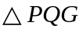是直角三角形；
（ii）求面积的最大值.

（二）选考题：共10分．请考生在第22、23题中任选一题作答。如果多做，则按所做的第一题计分．
22．[选修4-4：坐标系与参数方程]（10分）
在极坐标系中，O为极点，点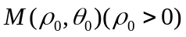在曲线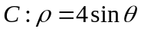上，直线l过点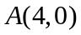且与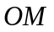垂直，垂足为P.
（1）当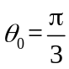时，求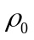及l的极坐标方程；
（2）当M在C上运动且P在线段OM上时，求P点轨迹的极坐标方程.
23．[选修4-5：不等式选讲]（10分）
已知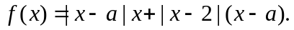
（1）当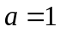时，求不等式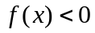的解集；
（2）若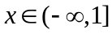时，，求的取值范围.

